УЧЕБНЫЙ ПРОЕКТ ПО ОБРАБОТКЕ ИЗОБРАЖЕНИЙ

РАЗРАБОТКА И ВОСПРОИЗВОДИМОЕ ИССЛЕДОВАНИЕ
АДАПТИВНОГО КОНТРАСТНО-СТРУКТУРНОГО ФИЛЬТРА (АКСФ)
Программная реализация: Rust

2026

Аннотация
В работе исследован адаптивный контрастно-структурный фильтр (АКСФ) для подавления аддитивного гауссова шума. Метод является учебным развитием идеи билатерального фильтра: его диапазонный параметр вычисляется локально из шум-компенсированной карты активности и автоматической оценки шума по Иммеркеру. Реализация выполнена на Rust без библиотек компьютерного зрения; внешний крейт image используется только для ввода/вывода файлов. Воспроизводимый эксперимент охватывает 6 полутоновых сцен, уровни шума σ={5, 10, 15, 20, 30, 40} и 3 цветные сцены в YCbCr. Средний PSNR АКСФ составил 30,35 дБ против 27,25 дБ у универсального билатерального фильтра.
Ключевые слова: шумоподавление изображений, билатеральный фильтр, АКСФ, YCbCr, PSNR, SSIM, EPI, Perona–Malik, Rust, воспроизводимый эксперимент.

Содержание
- 1. Постановка задачи и честное позиционирование
- 2. Метод АКСФ
- 3. Реализация и ускорение
- 4. Методика эксперимента
- 5. Результаты полутонового эксперимента
- 6. Цветной режим YCbCr
- 7. Ограничения и заключение
- Приложение. Воспроизведение результатов

1. Постановка задачи и честное позиционирование
Гауссов шум ухудшает видимость слабых деталей, однако обычное усреднение вместе с ним сглаживает полезные границы и текстуры. Билатеральный фильтр улучшает ситуацию, поскольку учитывает расстояние и разность яркостей, но глобальный параметр σr всё ещё приходится выбирать вручную. Цель работы — реализовать прозрачный самоадаптирующийся вариант и проверить его на одинаковых шумных входах вместе с несколькими честными конкурентами.
АКСФ не заявляется как мировой новый класс алгоритмов. Это самостоятельная учебная конструкция, развивающая известную идею bilateral filtering: локальная активность используется для управления σr, а масштаб правила привязывается к автоматически оценённому шуму. Такое позиционирование важно для корректной интерпретации результатов.

2. Метод АКСФ

2.1. Оценка шума и карта активности
Сначала по зашумлённому изображению оценивается σ̂ методом Иммеркера, основанным на среднем модуле отклика лапласиана. Затем в окне 5×5 вычисляется несмещённая локальная дисперсия V(p). Вклад шума вычитается до извлечения корня:
A(p) = √max(0, V(p) − σ̂²).
Поэтому высокая активность соответствует не только флуктуациям шума, а прежде всего сохранённой локальной структуре. На гладких участках A(p) близка к нулю; около границ и текстур она растёт.

2.2. Адаптивный диапазонный параметр
σr(p) = σ̂ [kmin + (kmax − kmin) exp(−(A(p)/(cσ̂))²)].
В гладкой области правило приближает σr к kmax·σ̂ и активно подавляет шум; у структуры оно приближает σr к kmin·σ̂ и ограничивает смешивание разных яркостей. После повторной калибровки только на σ=20 и σ=30 выбрана конфигурация 2.0,0.85,3.6,1.3,5,2 (σs, kmin, kmax, c, r, rstruct). Окно фильтрации остаётся 11×11, а окно активности — 5×5.
Параметр | Роль | Итоговое значение
σs | пространственный масштаб | 2,0
kmin | граница σr на структуре | 0,85
kmax | граница σr в гладкой области | 3,6
c | плавность перехода | 1,3
r / rstruct | радиусы фильтра / активности | 5 / 2
Таблица 1. Параметры, выбранные без использования уровней σ=5, 10, 15 и 40.

3. Реализация и ускорение
Программа состоит из модулей img, noise, metrics, filters, experiment и main. Реализованы скользящее среднее, гауссов, медианный, билатеральный фильтры, анизотропная диффузия Перона—Малика и АКСФ. Все алгоритмы и метрики написаны в проекте; image отвечает только за PNG/JPEG/BMP.
Для снятия исходного вычислительного ограничения карта дисперсии строится по двум интегральным изображениям, пространственная часть вынесена в два сепарабельных прохода, а значения exp(−x) в горячем цикле берутся из линейно интерполируемой таблицы. Точная ускоренная 2D-версия сохранена как внутренняя контрольная реализация. Юнит-тест сравнивает публичный сепарабельный путь с ней при одной автоматической оценке σ̂ и запрещает потерю качества более 0,05 дБ PSNR.
Этап | Среднее время | Примечание
Исходный прямой 2D-проход | 241,9 мс | предыдущий фиксированный 3×5 замер
Интегральная карта + точный 2D | 70,9 мс | предыдущий фиксированный 3×5 замер
Публичный сепарабельный путь | 20,47 мс | тот же исторический замер
Итоговый протокол, реальные 512×512 сцены | 19,38 мс | 4 сцены × 6 σ; цель ≤30 мс выполнена
Таблица 2. До/после ускорения; результаты разных протоколов не смешиваются.

4. Методика эксперимента
Полутоновая часть содержит 6 сцен: astronaut, baboon, board, fruits, grace_hopper, gradient_circles. Для каждой использованы шесть уровней аддитивного белого гауссова шума: σ=5, σ=10, σ=15, σ=20, σ=30, σ=40. Во всех методах на конкретной задаче используется один и тот же сгенерированный кадр; seed явно фиксирован. Таким образом, основной CSV содержит 36 задач на каждый метод.
- raw — шумный вход; acsf_flat — контроль с постоянным σr;
- bilateral — реализованный универсальный конкурент; bilateral_oracle — только верхняя граница с выбором по чистому эталону и без интерпретации времени;
- perona_malik — самостоятельная реализация анизотропной диффузии (12 итераций, λ=0,18, κ=25);
- PSNR измеряет ошибку, SSIM — структурное сходство, EPI — сохранение границ; больше — лучше.
Калибровка ограничена σ=20 и σ=30. Остальные четыре уровня не участвовали в выборе параметров. Для проверки устойчивости результата сформированы 30 независимых парных прогонов: одна наблюдаемая величина — среднее по 36 задачам при одном seed, что не раздувает размер выборки отдельными пикселями или кадрами.
Конфигурация (σs,kmin,kmax,c,r,rstruct) | PSNR, дБ | SSIM | EPI
2.0,0.55,2.8,1.0,5,2 | 27,271 | 0,7286 | 0,4893
2.0,0.7,3.2,1.2,5,2 | 27,890 | 0,7527 | 0,5216
2.0,0.85,3.6,1.3,5,2 | 28,019 | 0,7558 | 0,5364
1.5,0.7,3.2,1.2,5,2 | 27,508 | 0,7374 | 0,5123
2.5,0.7,3.2,1.2,5,2 | 27,978 | 0,7543 | 0,5264
Таблица 3. Кандидаты калибровки, только σ=20 и σ=30, одинаковые seed и входы.

5. Результаты полутонового эксперимента
Сводная таблица ниже создаётся из results/tables/results.csv. Время — стеночное время одного фильтрационного вызова на GitHub-hosted Ubuntu runner; сравнение скоростей корректно только внутри одного прогона. «Оракул» намеренно не имеет времени, потому что перебирает параметры с доступом к эталону.
Метод | PSNR, дБ | SSIM | EPI | Время, мс
Без обработки | 24,22 | 0,4748 | 0,4345 | 0,1
Среднее 5×5 | 25,45 | 0,5795 | -0,0210 | 2,2
Гауссов | 26,19 | 0,6584 | 0,3272 | 3,5
Медианный 5×5 | 25,81 | 0,5919 | 0,1756 | 92,1
Перона—Малик | 29,25 | 0,7633 | 0,5399 | 55,0
Билатеральный | 27,25 | 0,5980 | 0,4958 | 64,6
Билатеральный («оракул») | 30,66 | 0,7989 | 0,6018 | —
АКСФ без адаптации | 29,60 | 0,7680 | 0,6005 | 18,8
АКСФ | 30,35 | 0,7978 | 0,6340 | 19,9
Таблица 4. Среднее по шести сценам и шести уровням шума.
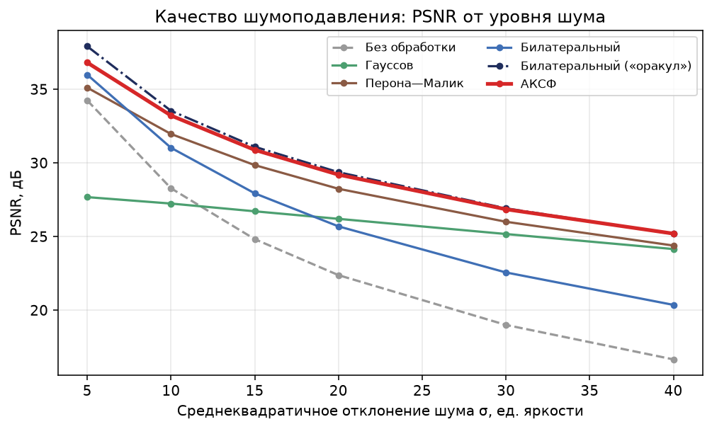
Рисунок 1. PSNR в зависимости от σ; график получен из CSV.
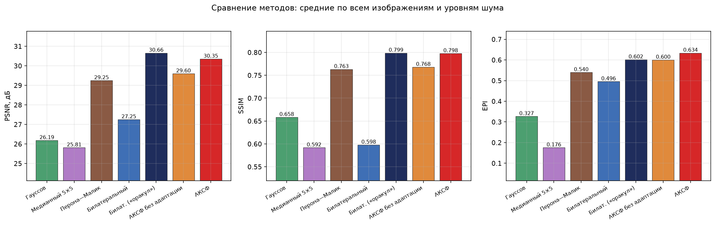
Рисунок 2. Средние PSNR, SSIM и EPI по одному и тому же набору задач.
АКСФ имеет 3,10 дБ преимущества по PSNR над универсальным bilateral и 0,1999 по SSIM. Контроль acsf_flat отстаёт на 0,75 дБ, что отделяет вклад локальной адаптации от простого выбора среднего σr. Перона—Малик — сильный дополнительный конкурент (29,25 дБ), но АКСФ выше на 1,10 дБ при меньшем среднем времени. До верхней границы «оракула» остаётся 0,31 дБ.
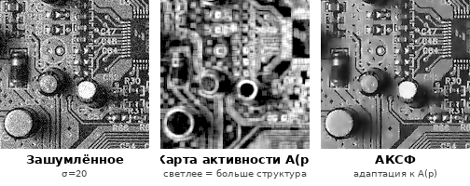
Рисунок 3. Карта активности и адаптивный результат на фрагменте платы, σ=20.
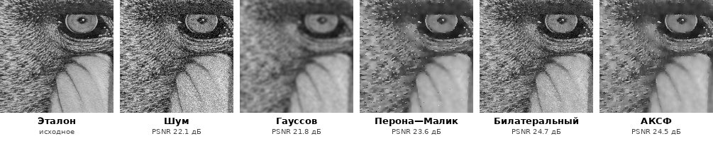
Рисунок 4. Визуальное сравнение на «baboon», σ=20; метрики подписаны из CSV.

5.1. Парная статистическая проверка
Показатель | Значение
Независимых пар | 30
Средний PSNR bilateral, дБ | 27,253
Средний PSNR АКСФ, дБ | 30,353
Средняя разница АКСФ − bilateral, дБ | 3,099
t-статистика | 3775.86
p, односторонний парный t-тест | 2.174e-84
Нулевая гипотеза о том, что АКСФ не превосходит bilateral по среднему PSNR, отвергается: p существенно меньше 0,05. Это не заменяет разнообразный набор реальных шумовых моделей, но подтверждает устойчивость наблюдаемой разницы внутри заданного контролируемого протокола.

6. Цветной режим YCbCr
Для цвета реализован отдельный совместный режим, а не независимая обработка R, G и B. Изображение представляется в YCbCr; оценка σ̂, карта A(p) и σr(p) строятся по Y. При фильтрации всех компонентов используется общий вес с яркостным направляющим каналом и учётом разности Cb/Cr. Метрики вычисляются по трём каналам: PSNR — из среднего MSE, SSIM и EPI — как среднее поканальных значений.
Метод | PSNR, дБ | SSIM | EPI | Время, мс
Без обработки (YCbCr) | 24,00 | 0,3799 | 0,2168 | 1,1
Билатеральный (YCbCr) | 28,65 | 0,6053 | 0,2479 | 121,1
АКСФ (YCbCr) | 31,23 | 0,8413 | 0,2728 | 125,2
Таблица 5. Три RGB-сцены × шесть уровней шума; все метрики в YCbCr.
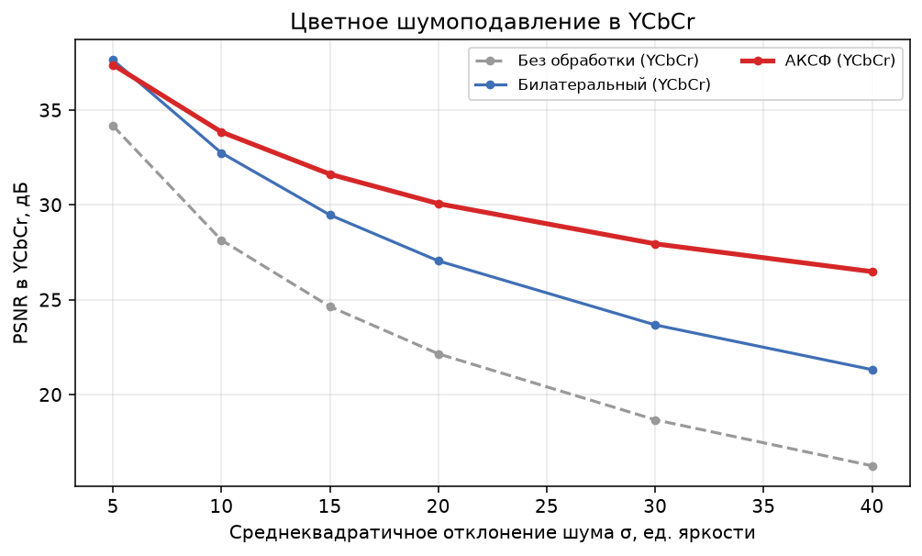
Рисунок 5. Цветной PSNR в YCbCr в зависимости от σ.
В цветном режиме АКСФ даёт 31,23 дБ против 28,65 дБ у bilateral: разница 2,58 дБ. Это показывает, что локальная адаптация по яркости переносится на совместную фильтрацию цветности без сведения задачи к трём независимым полутоновым фильтрам.

7. Ограничения и заключение
Итог работы — прозрачная и воспроизводимая реализация АКСФ с ускоренным публичным путём, цветным YCbCr-режимом, самостоятельным конкурентом Перона—Малика и статистической проверкой. На четырёх реальных 512×512 сценах среднее время 19,38 мс ниже целевого порога 30 мс, а регрессионный тест фиксирует допустимое расхождение с точным 2D-эталоном.
- Испытана только модель аддитивного гауссова шума; для salt-and-pepper и реального сенсорного шума нужны отдельные испытания.
- «Оракул» — диагностическая верхняя граница, не практический конкурент и не основание для сравнения времени.
- Калибровка проводилась на ограниченном наборе кандидатов; более широкая настройка должна выполняться на отдельном обучающем наборе.
- Время зависит от процессора и runner; в репозитории сохранены CSV, логи и workflow для повторения именно данного измерения.

Список источников
Tomasi C., Manduchi R. Bilateral Filtering for Gray and Color Images. ICCV, 1998.
Perona P., Malik J. Scale-Space and Edge Detection Using Anisotropic Diffusion. IEEE TPAMI, 1990.
Immerkaer J. Fast Noise Variance Estimation. Computer Vision and Image Understanding, 1996.
Wang Z. et al. Image Quality Assessment: From Error Visibility to Structural Similarity. IEEE TIP, 2004.
Документация Rust и crate image; исходный код и точные команды воспроизведения — в репозитории проекта.

Приложение. Воспроизведение результатов
Команды ниже соответствуют CI. GitHub Actions запускает их на ветке проекта и сохраняет CSV, логи, графики и таблицы обратно в репозиторий.
# Сборка и полный полутоновый эксперимент
cargo build --release --locked
./target/release/smoothing_project bench -d data/clean -o results \
--noise 5,10,15,20,30,40 --save-sigma 20 --seed 12345

# 30 независимых парных seed для bilateral против АКСФ
./target/release/smoothing_project stats -d data/clean -o results \
--noise 5,10,15,20,30,40 --runs 30 --seed 12345

# Цветной YCbCr-эксперимент
./target/release/smoothing_project bench --rgb -d data/color -o results/color \
--noise 5,10,15,20,30,40 --save-sigma 20 --seed 12345

# Производные таблицы, графики и документы
python3 analysis.py
python3 visualize.py --sigma 20
python3 analysis.py --color
python3 docs/build_report.py
python3 docs/build_slides.py
Источники тестовых изображений и лицензии перечислены в data/ATTRIBUTION.md; синтетическая сцена строится детерминированно скриптом data/generate_synthetic.py.

